- Работу следует выполнять в среде программирования DELPHI (версии 7). Оба задания необходимо выполнять на одной форме, причем поведение компонентов должно быть согласовано. В заголовке формы должны быть написаны группа, фамилия и имя студента. (СДВ-02 ; Гаврилов Александр)

- В решение контрольной работы необходимо включить распечатку файла модуля с комментариями, а также скриншоты созданного приложения, которые иллюстрируют работы приложения.

1.Запрограммировать рисование надписи на форме. В качестве надписи используется имя студента. (Александр) Для рисования использовать свойства и методы Canvas формы. Примерный вид букв приведен ниже (буквы обязательно имеют контур и закрашены внутри контура).
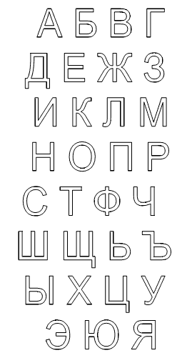

1.Создать главное меню следующего вида
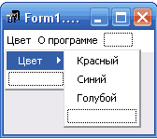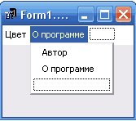

Пункт меню | Действие
Цвет | При нажатии изменяет только цвет формы на заданный, при этом надпись должна быть видна на форме.
О программе/  Об авторе | При выборе этого пункта появляется информационное окно с информацией об авторе.
О программе/  О программе | При выборе этого пункта заголовок формы изменяется, например, на ‘Это моя программа’.

2.Создать контекстное меню следующего вида
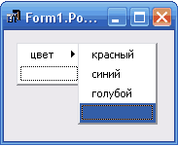

Пункт меню | Действие
Цвет | При нажатии изменяет цвет букв надписи на заданный.

3.Поместить на форму TCheckBox следующего вида
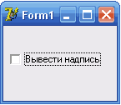

При выборе пункта Вывести надпись на форме появляется надпись с именем студента.

